Bilder og tilhørende bildetekster Bokmål og Nynorsk:
UKRAINA:
.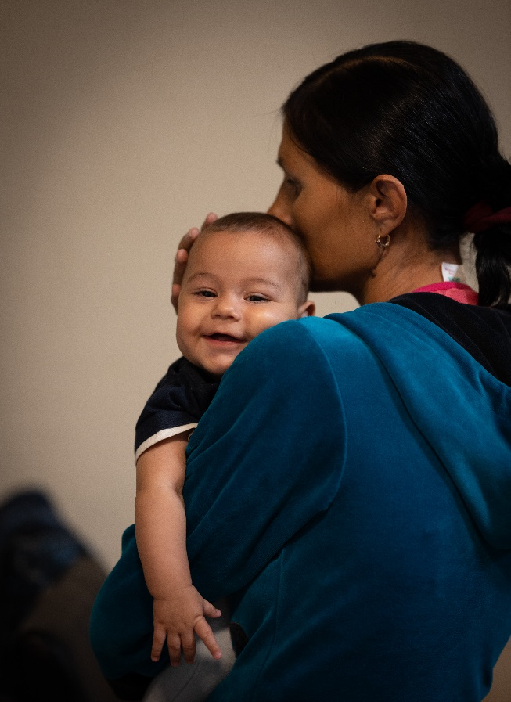
BM: I trygghet i kirken hviler Miran hos mamma Takhmina. Han er en livlig og smilende gutt. Etter å ha drukket melk er han i ferd med å sovne på skulderen til mamma.
NN: I tryggleik i kyrkja kviler Miran hjå mamma Takhmina. Han er ein livleg og smilande gut. Etter han har drukke mjølk, er han søvnig på skuldaren til mamma

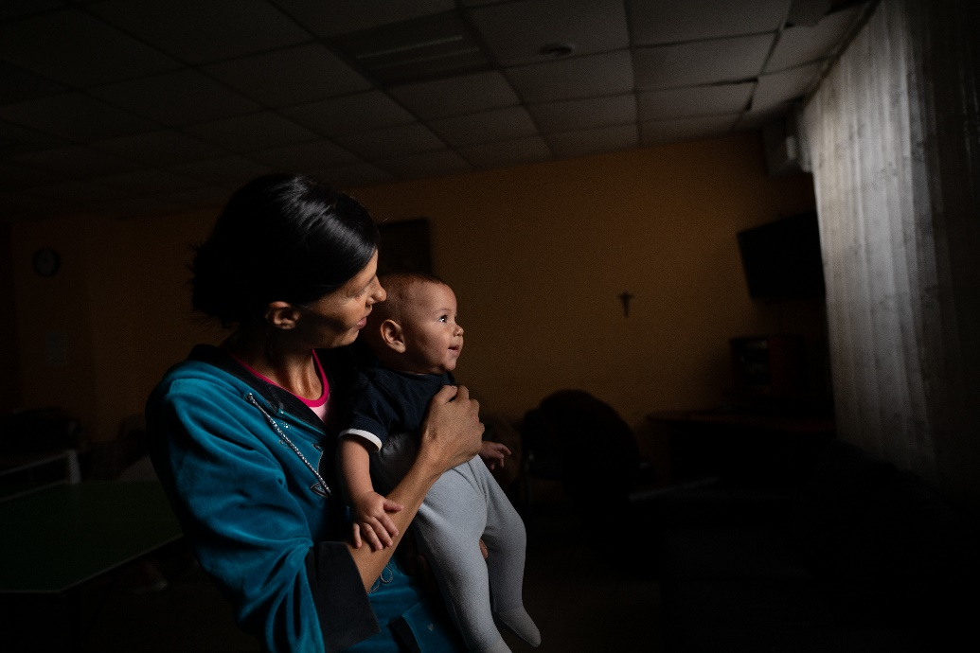
BM: Takhmina og barna ble låst inn i kjelleren mens de russiske okkupantene tok over huset. På ni måneder så de (nesten) ikke dagslys. Nå kan hun og Miran gå ut i bakgården til kirken og få lys og trygghet.
NN: Takhmina og borna blei låste inne i kjellaren medan dei russiske okkupantane tok over huset. I ni månedar så dei (nestan) ikkje dagsljos. No kan ho og Miran gå ut i bakgården til kyrkja og få ljos og tryggleik.

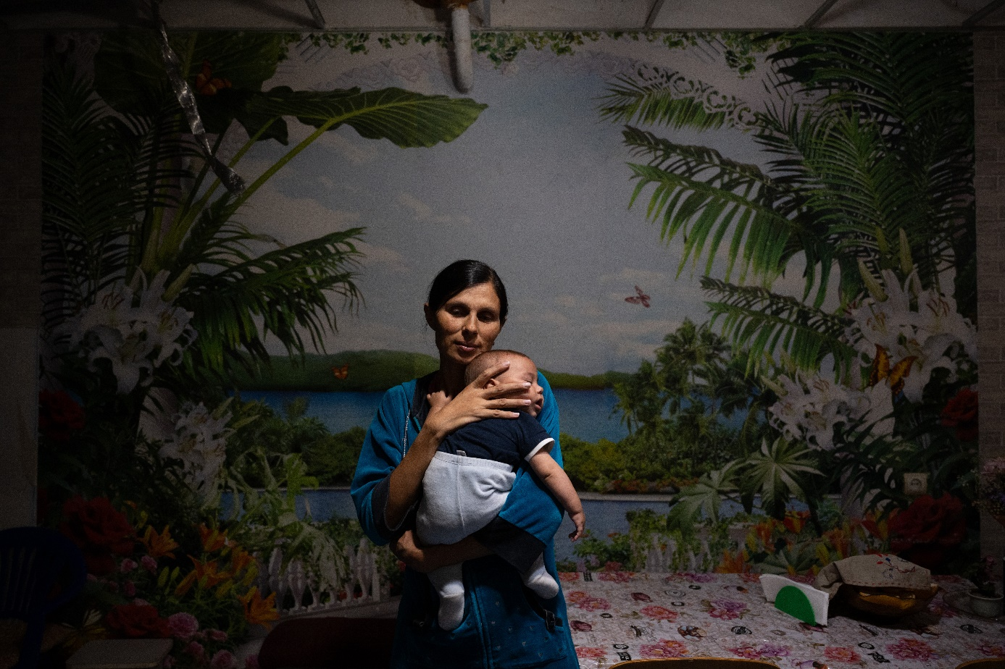
BM: I kjelleren i kirken Love of Christ, som også er et bombesikkert sted, blir lunsjen tilberedt på kjøkkenet som Kirkens Nødhjelp har bygget.
NN: I kjellaren i kyrkja Love of Christ, som også er ein bombesikker stad, blir lunsjen tillaga på kjøkenet som er bygt av Kirkens Nødhjelp.

